**Szkoła Muzyczna I stopnia w Starym Sączu**

**ul. Kazimierza Wielkiego 14, 33-340 Stary Sącz tel. 18 3000193, kom. 782538840**

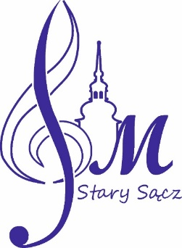

**ogłasza nabór dzieci i młodzieży w wieku 6-16 lat na rok szkolny 2025/2026**

**Zapraszamy zainteresowanych grą na: akordeonie, flecie, fortepianie, gitarze, klarnecie, sakshornie, saksofonie, skrzypcach, trąbce oraz innych instrumentach.**

**Wnioski przyjmujemy w nieprzekraczalnym terminie do dnia 16 maja 2025 r.**

**Harmonogram egzaminów zostanie umieszczony na tablicy ogłoszeń w budynku szkoły w dniu 19 maja 2025 roku.**

**Informacje dotyczące rekrutacji znajdują się na stronie internetowej szkoły: https://sm.starysacz.org.pl/**

